Estornar Integralização
Sistema | SIGAA
Módulo | Graduação
Usuários | Perfil específico DRCA e/ou PREG
Perfil | Administrador DRCA e/ou PREG
Última Atualização | 20/02/2020
Esta funcionalidade permite ao usuário fazer o estorno da integralização de um discente cadastrado no sistema e previamente integralizado de forma indevida.
Para realizar esta operação, acesse o SIGAA -> Módulos -> Graduação -> Matrículas e Programas -> Programa -> Estornar Integralização.
A seguinte tela será exibida pelo sistema:
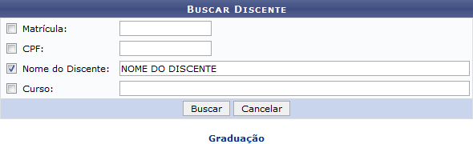Figura 1: Buscar Discente
Na tela acima, informe um ou mais dos seguintes dados do discente cuja integralização deve ser estornada:
- Número da Matrícula do discente;
- Número do CPF;
- Nome do Discente. É interessante ressaltar que ao digitar as primeiras letras do nome do discente desejado, o sistema apresentará uma lista contendo as opções disponíveis para escolha. Clique na opção desejada para selecioná-la;
- Curso que o discente cursa na Instituição.
Iremos exemplificar esta operação informando o Nome do Discente: NOME DO DISCENTE.
Caso queira desistir da operação, clique em Cancelar e confirme a desistência na janela que será exibida posteriormente. Esta opção será válida sempre que for apresentada.
Para retornar ao menu inicial do módulo, clique em . Esta opção será válida para todas as telas em que estiver presente.
Após inserir os dados desejados, clique em Buscar para prosseguir com a busca. A lista de discentes encontrados será apresentada embaixo dos campos de busca, da seguinte maneira:
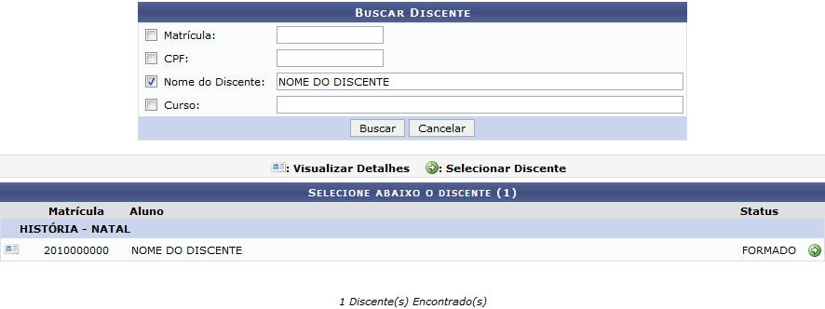Figura 2: Buscar Discente; Selecione abaixo o discente
Na tela exibida acima, clique no ícone para visualizar detalhes sobre um determinado discente. A página será prontamente recarregada e passará a ser exibida da seguinte forma:
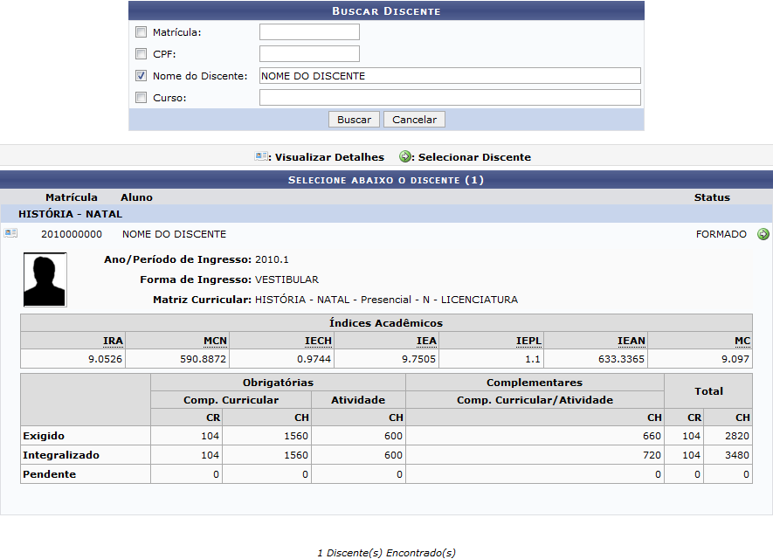Figura 3: Detalhes do Discente
Clique sobre o ícone novamente se desejar ocultar as informações sobre o discente.
Ainda na lista de discentes encontrados a partir da busca realizada, clique no ícone ao lado de um determinado discente para estornar a integralização do seu curso. O sistema o direcionará para a seguinte tela:
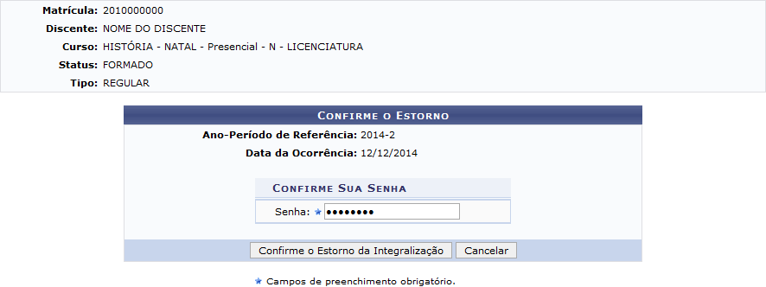Figura 4: Confirme o Estorno
Confirme o estorno da integralização do discente informando sua Senha de acesso ao sistema e, em seguida, clicando em Confirme o Estorno da Integralização. A seguinte mensagem de sucesso será apresentada no topo da página:
Figura 5: Mensagem de Sucesso do Estorno
Bom Trabalho!

Manuais Relacionados
- Estornar Operação
- Estornar Conclusão Coletiva
<< Voltar - Manuais do SIGAA

